4. Обзор экспериментальных статистических данных по распространению УКВ в городе

В городской среде напряженность поля случайным образом зависит от высот антенн на подвижном объекте и на центральной станции, от частоты сигнала, расстояния от передатчика, а также ширины и ориентации улиц и других локальных условий. Средняя напряженность поля в квазигладком городском районе практически непрерывно изменяется с частотой, высотой антенны и расстоянием, тогда как влияние других факторов более сложно.

4.1 Флуктуации уровня сигнала

По той причине, что поле УКВ при мобильной связи имеет сложную многолучевую структуру, обусловленную условиями распространения в городе, реальные значения напряженности поля будут иметь значительный разброс. Эти отклонения (флуктуации) имеют как временной, так и пространственный характер. Уже первые экспериментальные исследования пространственных и временных вариаций уровня сигнала в условиях города привели к выводу, что городской канал распространения радиоволн является локально стационарным, а пространственные замирания уровня сигнала имеют двойную природу.
Быстрые замирания являются результатом сложения полей отдельных волн многолучевого поля. Их характерный масштаб колеблется от половины длины волны до двух – трех длин волн. Медленные замирания отражают картину теневых зон, создаваемую городскими зданиями.
Если проследить картину пространственных изменений уровня напряженности поля УКВ, перемещаясь, например, по территории, равноудаленной от передающей станции (см. сплошную линию на рис. 4.1), то нетрудно обнаружить наличие «быстрых» флуктуаций, обусловленных интерференцией поля, проявление которых можно обнаружить на незначительных размерах обследуемой территории (десятки метров). Их можно назвать микрофлуктуациями. Эти флуктуации можно рассматривать относительно средних значений, которые будем называть медианными $E_{М}$ (штриховая линия на рис. 4.1).
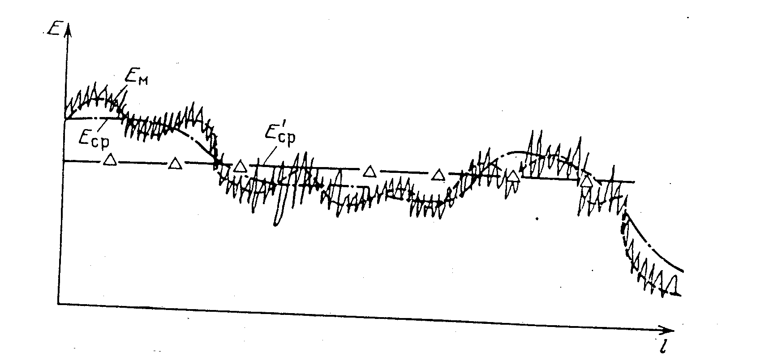

Рис. 4.1

На более протяженных трассах, например на протяженности длины улицы, медианная величина также подвержена флуктуациям, которые могут рассматриваться как «промежуточные» флуктуации со средним значением $E_{\text{СР}}$ (штрихпунктирная линия на рис. 4.1). Масштаб этих флуктуаций определяется плотностью застройки, размерами зданий, шириной улиц и т. д. И наконец, возможны макрофлуктуации. Они обусловлены рельефностью местности и различной интенсивностью застройки отдельных районов города и могут рассматриваться как флуктуации $E_{\text{СР}}$ относительно глобального среднего уровня $E_{\text{СР}}^{'}$
Таким образом, пространственную структуру уровней электромагнитного поля УКВ в городе можно рассматривать в виде трех составляющих: микроструктуры, промежуточной структуры и макроструктуры [39].
Типичная локальная экспериментальная картина микроструктуры приведена на рис. 4.2,
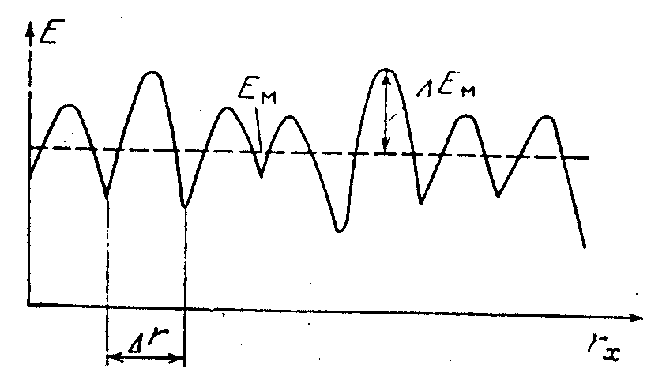

Рис. 4.2
Где $Δr≈λ2$.
Для математического описания локальной микроструктуры пространственных замираний чаще всего используется упрощенная модель, в которой временные флуктуации сигнала на выходе антенны подвижного пункта, а следовательно, и пространственные замирания вдоль пути движения рассматриваются как стационарные. В условиях многолучевого распространения волн в городе естественным также является предположение о статистической независимости переотраженных волн и равномерности распределения их случайных фаз. Напряженность, создаваемая каждой волной в точке наблюдения, зависит от множества случайных факторов: формы и электрических свойств отражающих поверхностей зданий, их расположения и ориентации в пространстве. Это позволяет рассматривать напряженность поля как комплексную случайную величину, распределение которой близко к нормальному. Подтверждением сделанного предположения являются экспериментальные исследования, которые показали, что в подавляющем числе случаев распределения амплитуд соответствуют рэлеевскому закону распределения. Для экспериментальной проверки законов распределения амплитуд сигналов в условиях города авторами монографии [40] был выбран 31 базовый участок длиной 100 м каждый. На каждом базовом участке с шагом в 1 м проводилась регистрация амплитуды сигнала. Полученные таким образом на различных базовых участках 3100 значений случайных амплитуд были сгруппированы в отдельные ансамбли по типам трасс, и каждый ансамбль, включающий в себя около 1000 значений, подвергался статистической обработке. В качестве примера на рис. 4.3 приведена гистограмма распределений амплитуды вертикальной компоненты напряженности электрического поля на закрытых трассах при расстоянии между пунктами от 500 до 1200 м. Гистограмма построена по результатам измерений в 1100 точках.

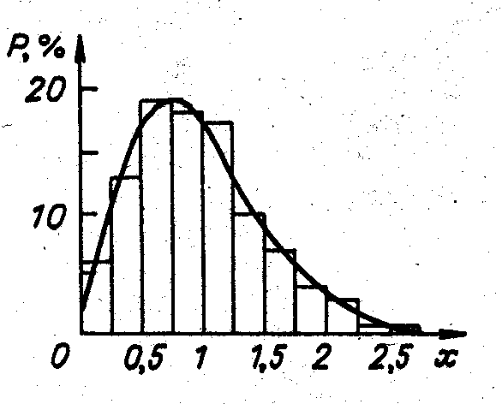
рис. 4.3
Сравнение полученных гистограмм проводилось с рэлеевским распределением, плотность которого для нормированных на $σ$ случайных значений амплитуды имеет вид
$f(x)=\text{exp}\left(−\frac{x^{2}}{2}\right)$, $x=\frac{A}{σ}$, $x∈(0,∞)$, (4.1)
где $σ$ - среднеквадратичное значение квадратур сигнала. Значение $σ$ определялось из экспериментально полученных математических ожиданий случайной амплитуды $A$:
$A\text{>=}σ{\left(\frac{π}{2}\right)}^{12}$.
На рис. 4.3 приведен также график вероятности попадания рэлеевской случайной величины в интервал протяженностью 0,25:
$P_{0,\text{25}}(x)=\int_{x−0,\text{125}}^{x+0,\text{125}}{f(x)\text{dx}=2\text{exp}\left(−\frac{x^{2}+(0,\text{125})^{2}}{2}\right)\text{ch}(0,\text{125}x)}$. (4.2)
Сопоставление гистограммы распределения экспериментальных значений с графиком рэлеевского распределения указывает на хорошее соответствие между ними.
На открытых трассах, в каждой точке которых поле является суперпозицией первичной (пришедшей от источника) и вторичных (отраженных от зданий) волн, должен выполняться обобщенный рэлеевский закон распределения амплитуд поля, имеющий вид
$f(A)=\frac{A}{σ^{2}}\text{exp}\left(−\frac{A^{2}+A_{0}^{2}}{2σ^{2}}\right)I_{0}\left(\frac{{\text{AA}}_{0}}{σ^{2}}\right)$, (4.3)
где $I_{0}(x)$ - модифицированная функция Бесселя; $A_{0}$ - амплитуда первичной волны; $σ^{2}$ - дисперсия квадратурных составляющих напряженности поля.
Заменой $x=AA_{0}$ можно привести это выражение к виду
$f(x)=a_{0}x\text{exp}\left(−a_{0}\frac{(x+1)^{2}}{2}\right)\text{exp}(−a_{0}x)I_{0}(a_{0}x)$, (4.4)
где $a_{0}={\left(A_{0}σ\right)}^{2}$.
Поскольку в эксперименте измеряется амплитуда полного поля и, таким образом, можно рассчитать ее среднее значение по выборке $A>$ и оценить дисперсию амплитуды $σ_{A}^{2}$, то для сопоставления распределения Райса и экспериментально получаемого распределения необходимо установить связь между $A_{0}σ$ и $A>σ_{A}$. Как известно [41], для них справедливы соотношения

$A>A_{0}\left[1+\frac{1}{2}{\left(\frac{σ}{A_{0}}\right)}^{2}+\frac{1}{8}{\left(\frac{σ}{A_{0}}\right)}^{4}\right]$, $A^{2}\text{>=}2σ^{2}+A_{0}^{2}$. (4.5)
Отсюда несложно получить для $a=$ выражение, справедливое при $a_{0}\text{>>}1$:
$a=a_{0}\frac{2(a_{0}+1)}{2a_{0}−1}$. (4.6)
При обработке данных эксперимента все базовые участки группировались по значениям $a$; внутри группы для каждого базового участка, характеризуемого выборкой 100 значений, оценивались среднее значение $A>$ и дисперсия $σ_{A}^{2}$, рассчитывалась величина $A_{0}\text{=<}A>\sqrt{a_{0}(a+1)a(a_{0}+2)}$, принимавшаяся за амплитуду первичной волны, и значения, полученные на базовом участке, нормировались на $A_{0}$. Затем выборки всех базовых участков одной группы объединялись, и строилось распределение нормированных значений амплитуды сигнала $x=AA_{0}$. На рис. 4.4 показана гистограмма распределения значений $x$, построенная для выборки объемом 800 отсчетов, характеризующейся $a=3,8$ или $a_{0}=3,6$.
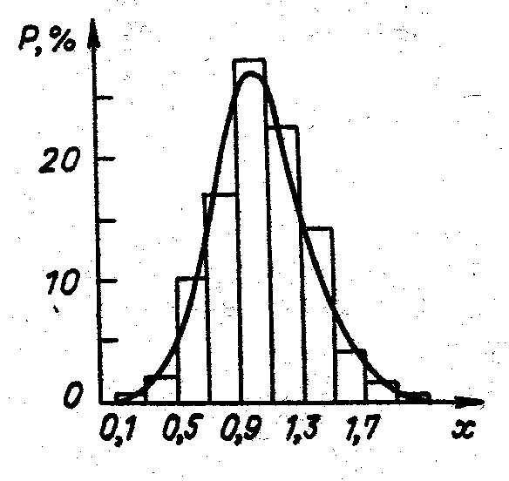

рис. 4.4
Здесь же приведен график расчетной вероятности
$P_{0,2}(x)=\int_{x−0,1}^{x+0,1}{f(x^{'})dx^{'}}$,
построенный для того же значения $a_{0}$. В целом сопоставление расчетных распределений и гистограмм распределений экспериментальных значений дает подтверждение правильности гипотезы о рэлеевском характере замираний на закрытых трассах и о распределении амплитуды поля, соответствующем модифицированному рэлеевскому закону – закону Райса на открытых трассах в условиях города. Анализ результатов экспериментов также показывает, что с увеличением расстояния между пунктами, но при сохранении прямой видимости между ними, отношение $a=$ убывает и распределение Райса постепенно переходит в распределение Рэлея, характерное для закрытых трасс.
Медленные пространственные замирания и усредненные по участкам протяженностью 20-30 м значения амплитуд хорошо описываются логарифмически нормальным распределением со стандартным отклонением, зависящим от рельефа местности и типа городской застройки. Стандартное отклонение медленных замираний не превышает 4,5 дБ для центральных районов города и 0,5-1 дБ для пригорода. Для городов с пересеченным рельефом местности стандартное отклонение больше, чем для городов с равнинной местностью, и может достигать 10 дБ.
В условиях города пространственное распределение напряженности поля практически однозначно определяет свойства временных флуктуаций сигнала, принимаемого движущимся пунктом, так что масштабы временной и пространственной корреляции связаны через скорость движения. Чисто временные флуктуации амплитуды поля достигают 20-25 дБ при нахождении подвижного «возмущающего объекта» (транспорт, люди) в ближней зоне приемной антенны и не превышают 3 дБ в случае интенсивных транспортных потоков, находящихся в дальней зоне приемной антенны, для метрового и дециметрового диапазонов длин волн. С увеличением частоты (сантиметровый диапазон) глубина временных флуктуаций возрастает и в зависимости от метеорологических условий может достигать 10-13 дБ.

